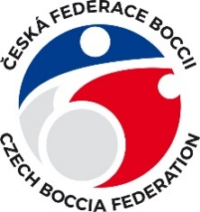

Program soustředění Radotín

Reprezentace České federace boccii

27. – 29. 5. 2022

Pátek 27. 5. 2022

16:00 – 18:00 příjezd a ubytování

18:00 – 19:00 večeře – individuální

19:00 (19:30) – 21:00 úvodní schůzka – diskuze

Sobota 28. 5. 2022

08:00 – 09:00 snídaně (v zasedačce)

09:00 – 12:00 tréninky hala – rozcvička, nácvik herních situací, strečink

12:00 – 13:00 oběd – vepřový řízek s bramborovým salátem

14:00 – 18:00 tréninky hala – rozcvička, nácvik herních situací, kondiční cvičení, strečink

18:00 – 19:00 večeře – rizoto s kuřecím masem

19:00 – 21:00 zasedačka – rozbor videí  
  
Neděle 29. 5. 2022

08:00 – 09:00 snídaně (v zasedačce)

09:00 – 12:00 tréninky velká hala + rozcvička, zápasy týmů, strečink + zhodnocení soustředění

12:00 – 13:00 oběd – bůčková roláda s kaší

od 13:00 hod odjezdy

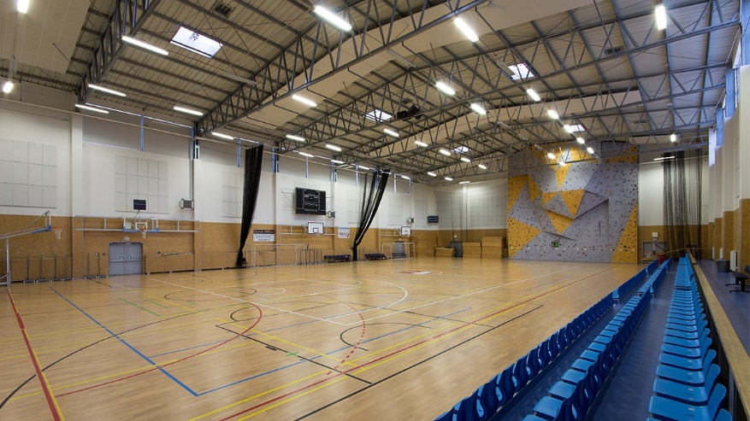

# **Další informace k soustředění:**

Halu máme celý víkend jen pro sebe, k dispozici je několik šaten.

Hlavním vstupem se dostanete k recepci/baru/občerstvení, k toaletám, výtahu a zasedačce (kde jsou potom ráno připravené snídaně).

Do haly se musí zadem, kde budou otevřené dveře k šatnám. Mezi halou a občerstvením jsou schody, proto se to musí venkem objíždět.

Služba na hale je do 21 hodin, pak se hala, občerstvení, šatny a zasedačka kóduje a služba odchází. K příchodu a odchodu na pokoje budete mít klíče s čipem.

Na ubytování je jeden bezbariérový pokoj, bezbariérové WC je u občerstvení nebo v šatnách. V šatně č.214 je bezbariérová sprcha. Lze využít kdykoli do 21hod než odejde služba.

Ubytovat se můžete od 16hod (lze i dřív), pokoje můžeme vyklidit v neděli až do 13hod.

Využít můžeme i saunu pro 3-4 osoby (360,-Kč /hod), ale jen do 21hod, potom odchází služba. Roztápí se hodinu předem, tak je možné si to domluvit na místě.

Při ubytování již není potřeba prokazovat se očkováním či PCR testem.

Stravu máme objednanou z Restaurace Na Viničkách, obědy a večeře vždy přivezeme do haly. Kdo by nechtěl masové jídlo, restaurace nám může udělat pár jídel vegetariánských (smažené žampiony, smažený sýr nebo zelen.rizoto). Kdo o to má zájem, dejte mi prosím vědět nejpozději do úterý 24.5.

Hráči si mohou vzít nové reprezentační dresy, kdo má.

K dispozici všem bude varná konvice, káva a čaj ☺. Nebo je možné si koupit v baru.